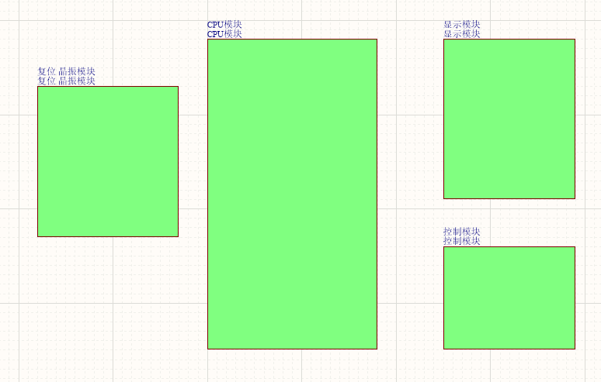
实验六 洗衣机控制电路原理图
一 实验目的
1 掌握层次原理图的绘制方法。
2 理解原理图模块化的设计方法；菜单的基本使用；工具栏的使用。
二 实验内容
绘制洗衣机控制电路原理图，包括复位、晶振模块，CPU 模块，显示模块，控制模块。
三 实验步骤
1 新建工程项目文件
1）单击菜单 File/New/PCB Project ，新建工程项目文件。
2）单击菜单 File/Save Project 保存工程文件，并命名为“洗衣机控制电路.PrjPCB”。
2 绘制母图
1）在洗衣机控制电路.PrjPCB 工程文件中，单击菜单 File/New/Schematic，新建原理图文件。
2）单击菜单 File/Save As，将新建的原理图文件保存为“洗衣机控制电路.SchDoc”
3) 单击菜单 Place/Sheet Symbol，或单击 Wring 工具栏中的
按钮，如图 1 所示，修改其属
性，依次放置复位、晶振模块，CPU 模块，显示模块，控制模块四个方块电路，放置如图 2 所示
图 1 方块
电路属性
图 2 放置四个方块电路
4）单击菜单 Wring 工具栏的
按钮，放置方块电路端口，并修改其属性，
如图 3 设置 RST 端口，图 4 设置 P10 端口，依次设置，完成后效果如图 5 所示
图 3 RES 端口
图 4 P10 端口
23

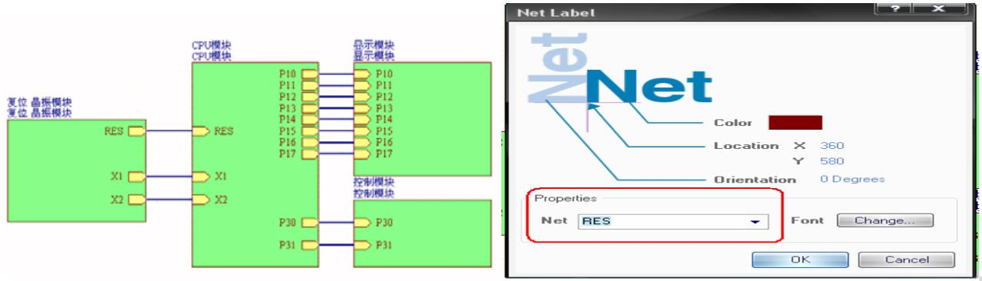
图 5 放置方块电路端口
5）连线。根据各方块电路电气连接关系，用导线或总线将端口连接起来，如图 6 所示，并添加网络
标号，网络标号属性修改如图 7 所示。完成后的母图效果如图 8 所示。
图 6 连线
图 7 网络标号属性修改
3 创建及绘制子图
1)在母图中，单击菜单 Design/Create Sheet From Symbol，此时鼠标变为十字形。
2)将十字光标移到复位 晶振模块方块电路内，如图 9 所示。
3）单击鼠标左键，系统将弹出如图 10 所示对话框，单击“No”按钮，生成子图，且自动布置与该
方块电路相对应的 I/0 端口，如图 11 所示
图 8 完成后的母图
24

图 9 移动光标到方块电路内
图 10 转换端口方向对话框
4）绘制复位晶振模块电路子图。
其用到的元件如下表 1 所示。
图 11 自动生成的 I/0 端口
绘制完成后的效果如图 12 所示。
表 1 复位晶振模块电路元件列表
元件在图
中标号
R1
元件图形
样本名
RES2
所在元件库
元件类型或标
示值
元件封装
Miscellaneous Devices.IntLib
Miscellaneous Devices.IntLib
Miscellaneous Devices.IntLib
Miscellaneous Devices.IntLib
Miscellaneous Devices.IntLib
Miscellaneous Devices.IntLib
Miscellaneous Devices.IntLib
电源工具栏
270Ω
1kΩ
22pF
22pF
AXIAL0.4
R2
RES2
AXIAL0.4
RAD0.3
C1
Cap
C2
Cap
RAD0.3
C3
Cap Pol2
SW-PB
XTAL
22μF
POLAR0.8
SPST-2
S1
Y1
BCY-W2/D3.1
VCC
GND
电源工具栏
25

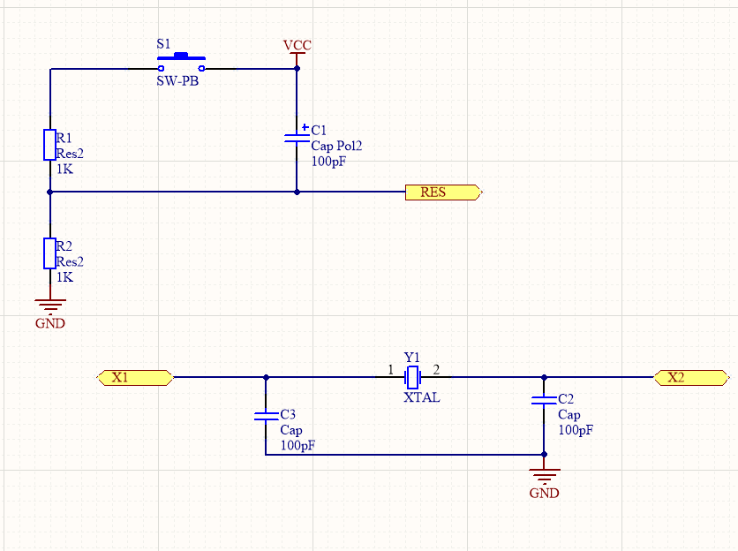
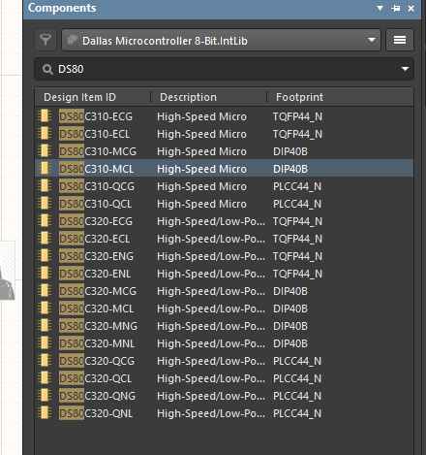
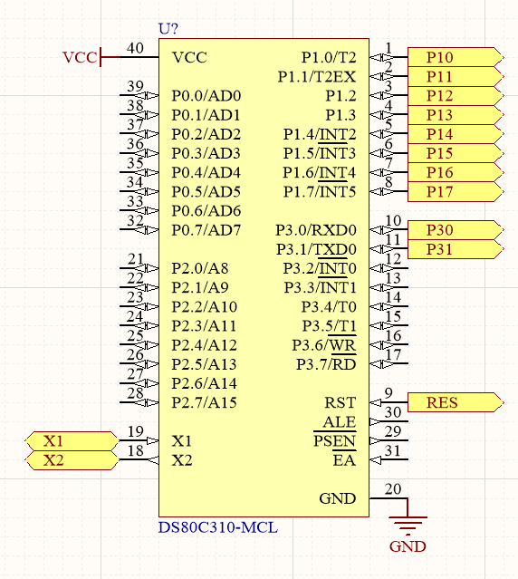
图 12 复位 晶振电路
5）用类似的方法创建其它模块电路子图
各模块电路所用元件列表如表 2、表 3、表 4 所示
各模块电路绘制完成后效果如图 14、图 15、图 16 所示。
表 1 CPU 模块电路元件列表
元件在图
中标号
DS80C310-
MCL
元件图形
样本名
所在元件库
元件类型
或标示值
元件封装
DIP40B
U1
Dallas Microcontroller 8-Bit.IntLib
VCC
电源工具栏
电源工具栏
GND
提示：DS80C310-MCL 可以通过搜索功能来查找，搜索格式如图 13 所示，并添加其元件库
图 13 DS80C310-MCL 元件搜索
图 14 CPU 电路模块
26

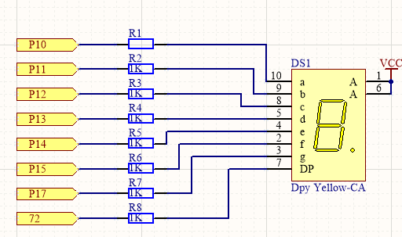
表 3 显示模块电路元件列表
元件在图
中标号
元件图形样
本名
元件类型
所在元件库
元件封装
或标示值
Dpy
DS1
Miscellaneous Devices.IntLib
LEDDIP-10/C5.08RHD
Yellow-CA
RES2
R3
R4
Miscellaneous Devices.IntLib
Miscellaneous Devices.IntLib
Miscellaneous Devices.IntLib
Miscellaneous Devices.IntLib
Miscellaneous Devices.IntLib
Miscellaneous Devices.IntLib
Miscellaneous Devices.IntLib
Miscellaneous Devices.IntLib
电源工具栏
1kΩ
1kΩ
1kΩ
1kΩ
1kΩ
1kΩ
1kΩ
1kΩ
AXIAL0.4
AXIAL0.4
AXIAL0.4
AXIAL0.4
AXIAL0.4
AXIAL0.4
AXIAL0.4
AXIAL0.4
RES2
R5
RES2
R6
RES2
R7
RES2
R8
RES2
R9
RES2
R10
VCC
RES2
图 15 显示电路模块
表 4 控制模块电路元件列表
元件在图
中标号
K1
元件图形样本
名
所在元件库
元件类型或
标示值
元件封装
Relay-SPDT
Header 3
Header 3
Miscellaneous Devices.IntLib
Miscellaneous Connectors.IntLib
Miscellaneous Connectors.IntLib
电源工具栏
DIP-P5/X1.65
HDR1X3
P1
P2
HDR1X3
VCC
27

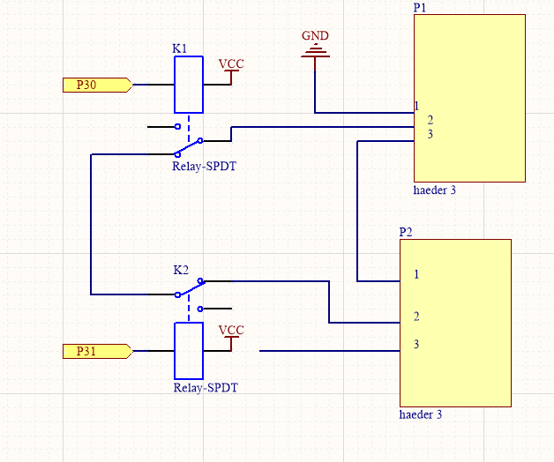
a
图 16 控制电路模块
6）一张完整的层次原理图绘制完毕
提示：层次原理图完成后，若想要从母图的某一端口直接切换到子图的同一端口，或者从子图的某
一端口直接切换到某图的同一端口，必须现将母图进行编译操作。
单击菜单 Project/Compile all project，选择菜单 Tools/Up/down Hierarchy，此时鼠标变为十字形状，
在某一端口双击即可实现切换。
四 思考题
1 绘制层次原理图的方法有那些？
答：通过sheet symbol可以创建一个多层次的原理图，再通过sheet symbol新建一个sheet，即可绘制层次原理图。
2 方块电路端口与 I/O 端口有何区别？
答：方块电路端口是I/O端口的示意图，代表的就是某个元件的实际存在的端口。
3 层次原理图比较普通原理图有何优点？
答：将上层与下层分离，更加方便，高效的方便用户设计。
4 如何实现母图与子图之间的切换？
答：直接通过相同目录下的原理图切换即可。或者根据sheet symbol 的相关actions既可以做到切换。
28

